北京市监狱管理局2023年政府信息公开
工作年度报告

依据《中华人民共和国政府信息公开条例》(以下简称《政府信息公开条例》)第五十条规定，编制本报告。
一、总体情况
2023年是全面贯彻落实党的二十大精神的开局之年，我局坚持以习近平新时代中国特色社会主义思想为指导，深入学习贯彻党的二十大精神和习近平总书记系列重要讲话精神，坚决贯彻落实上级部署，紧密结合首都监狱、戒毒行业特点，全面做好政府信息公开工作，助力法治政府、服务型政府建设。
（一）切实加强工作领导
充分发挥市局政府信息公开工作领导小组职能，指导、协调、规范推进各职能部门开展主动公开工作，确保社会公众知情权。通过“北京市监狱管理局”网站“政务公开”栏目，详细规范公开我局机构设置、办公地址、联系方式、负责人情况等信息并及时动态调整。健全落实政府信息公开保密审查机制，实行信息公开双审查机制，全年未发生失泄密问题。
（二）切实加强主动公开
认真落实《政府信息公开条例》相关规定，通过“北京市监狱管理局”网站“政务公开”栏目，及时准确公开北京市监狱管理局年度工作报告、公务员招录公告等重要信息，积极回应社会关切的问题。持续抓好狱务公开、所务公开工作，按照司法部相关工作要求，在市局网站公开减刑假释等相关内容。积极探索政务公开新渠道，通过监狱开放日、教育改造成果展等形式，向社会展示监狱戒毒工作开展情况，获多家媒体平台播报刊载，专题片《千里押解》在中央电视台播出。在市局门户网站及时发布工作动态、改造动态、戒毒记事、狱务公开等230余篇，向社会公众介绍监狱戒毒工作开展情况。
（三）及时规范办理依申请公开
深入贯彻《中华人民共和国政府信息公开条例》，及时调整发布《政府信息公开指南》，确保政府信息公开的规范性、完备性和准确性。落实市政务服务局《政府信息公开服务群众企业16条措施》“接待有温度、办理有速度”等要求，畅通申请渠道；申请件提速办理，8月份以后申请均于15个工作日内办结。严格落实我局信息公开实施办法相关规定程序，及时受理政府信息公开申请，及时依法答复，答复告知书按时送达申请人。2023年我局共受理政府信息公开申请8件，均已办结。
（四）持续推进平台建设
持续强化网站功能建设，完善网站搜索、无障碍服务等功能，及时转载党中央、国务院重大决策部署等权威信息，及时开设重要政策举措及实施效果、防汛救灾与恢复重建进行时等栏目，及时更新公开监狱罪犯会见办事指南，更新发布北京市全面从严治党警示教育基地情况介绍等内容。加强政务新媒体建设，充分利用官方微博、微信等平台，先后推送《首都监狱戒毒系统实现连续26年监管安全稳定目标》等内容，官方微信加微博粉丝数超过6万人。8月份，开通官方抖音号“北京监狱与戒毒”，发布《嗨，我们是首都监狱戒毒人民警察》等33个原创作品，累计播放量超200万次。
二、主动公开政府信息情况
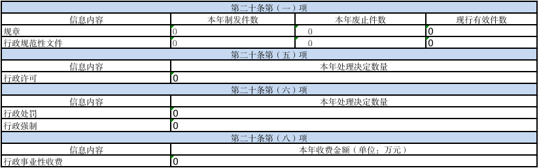
三、收到和处理政府信息公开申请情况
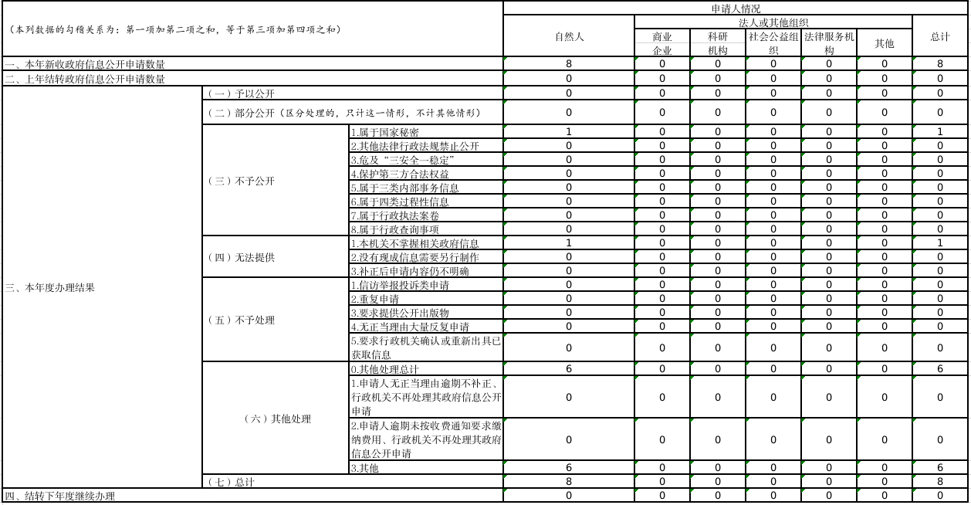
四、政府信息公开行政复议、行政诉讼情况

五、存在的主要问题及改进情况
在全面学习贯彻落实党的二十大精神、建设社会主义现代化国家的新征程中，社会公众法治意识不断提高，对政府信息公开工作也提出了新的期待和要求。检视一年来我局政府信息公开工作，仍存在差距和不足：一是主动服务大局、增强协调配合做好政府信息公开工作的意识还需提高；二是主动公开的形式和内容还有待进一步丰富完善。
下一步，我局将深入贯彻党的二十大精神，深入落实《中华人民共和国政府信息公开条例》，坚决贯彻上级决策部署，积极推动政府信息公开工作取得新成效。一是贯彻落实中央、司法部关于政务公开、狱务公开、所务公开工作精神，突出监狱、戒毒中心工作，提升政务公开工作标准，细化公开内容，进一步加大信息公开工作力度；二是进一步加强门户网站和政务新媒体建设，丰富公开形式和内容，突出政务新媒体快捷高效的宣传作用，积极主动向社会公众展示首都监狱戒毒工作新成果；三是进一步优化网站建设，调整版面设计，提升智能化建设，为人民群众提供便捷高效服务；四是认真贯彻落实市政务服务局工作要求，及时办理政府信息公开申请，确保答复时限、形式、内容合法全规，满足人民群众对政府信息公开的期待和要求。
六、其他需要报告的事项
收取信息处理费的情况
2023年,我局发出政府信息公开信息处理费收费通知0件、总金额0元，实际收取政府信息公开信息处理费总金额0元。
北京市监狱管理局网站网址为https://jyj.beijing.gov.cn，如需了解更多政府信息，请登录查询。

